Relatório Detalhado de Gráficos – Métricas e Qualidade

Este documento apresenta todos os gráficos gerados a partir das métricas coletadas, organizados de acordo com as quatro questões de pesquisa (RQ01–RQ04). Cada gráfico é acompanhado de uma breve explicação.

# RQ01. Popularidade e Qualidade

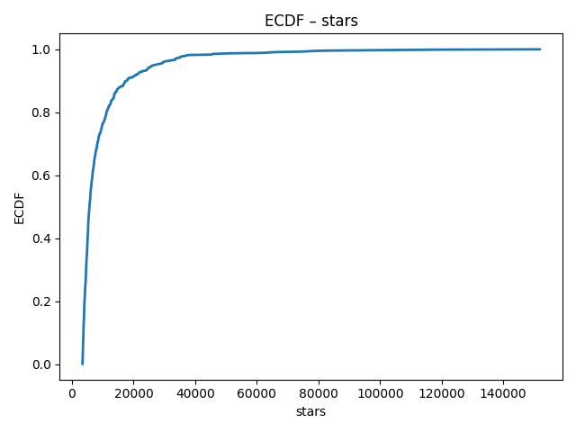

ECDF Stars: mostra que a maioria dos repositórios tem poucas estrelas, apenas poucos são altamente populares.

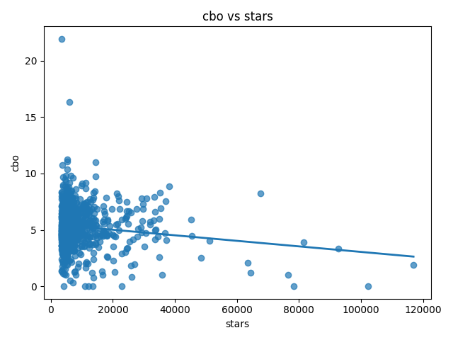

Scatter CBO vs Stars: sugere leve tendência negativa, projetos mais populares tendem a ter menor acoplamento.

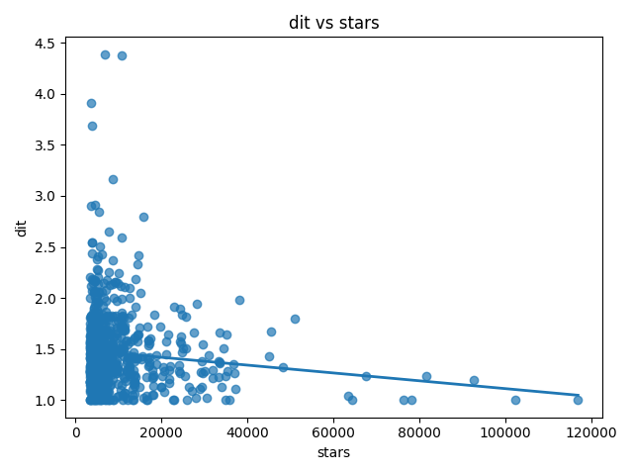

Scatter DIT vs Stars: indica que repositórios populares geralmente evitam heranças profundas.

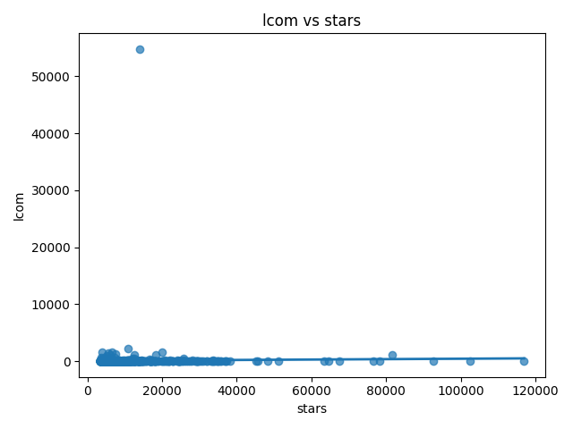

Scatter LCOM vs Stars: grande dispersão, mas não há indicação de que popularidade leve a baixa coesão.

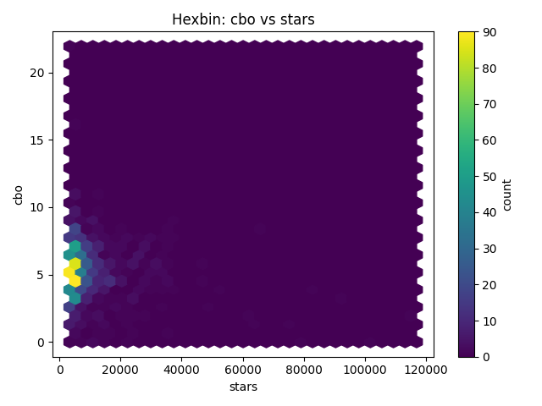

Hexbin CBO vs Stars: densidade mostra concentração de projetos populares com CBO moderado.

# RQ02. Maturidade e Qualidade

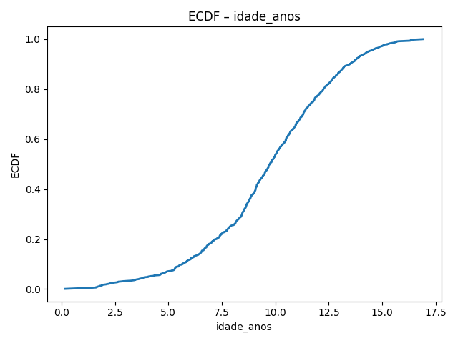

ECDF Idade: a maioria dos repositórios tem entre 5 e 15 anos, indicando certa maturidade.

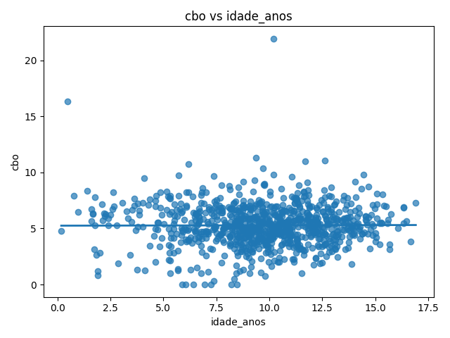

Scatter CBO vs Idade: não há relação clara, projetos mais antigos não têm necessariamente maior acoplamento.

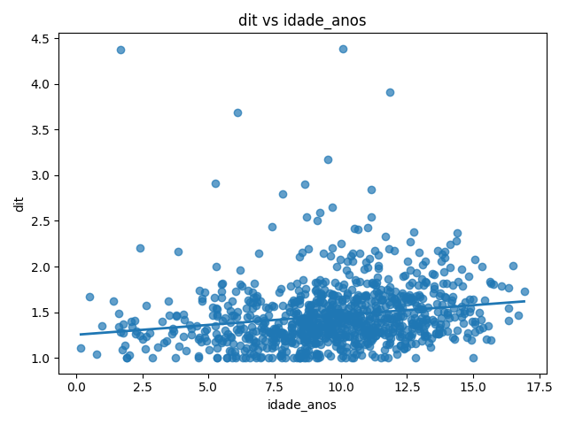

Scatter DIT vs Idade: mostra tendência levemente positiva, projetos antigos acumulam mais herança.

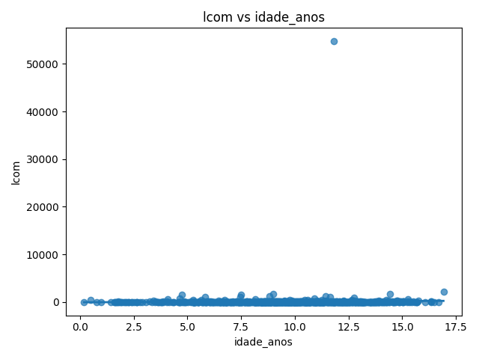

Scatter LCOM vs Idade: dispersão alta, alguns outliers com baixa coesão em projetos antigos.

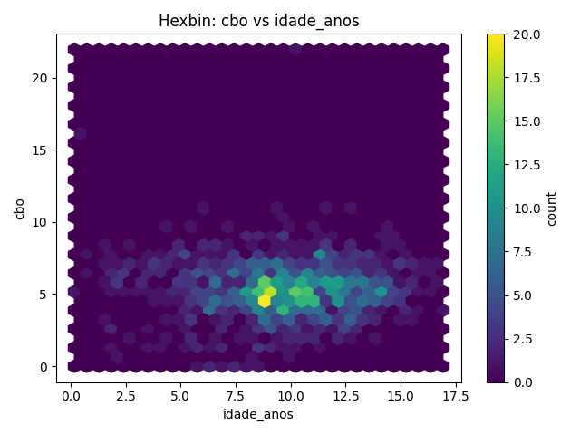

Hexbin CBO vs Idade: densidade não revela correlação forte entre idade e acoplamento.

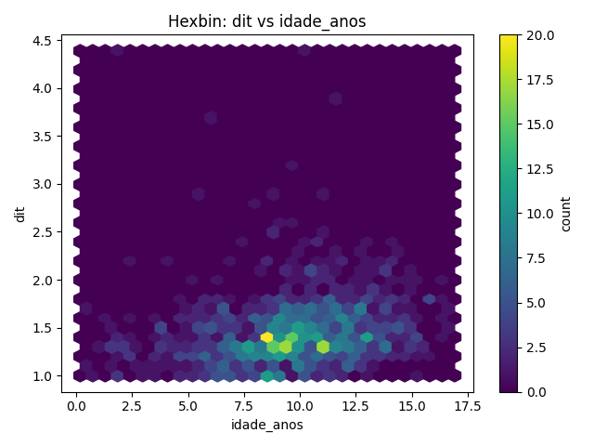

Hexbin DIT vs Idade: concentração em baixo DIT, mas alguns casos de projetos mais antigos com herança mais profunda.

# RQ03. Atividade e Qualidade

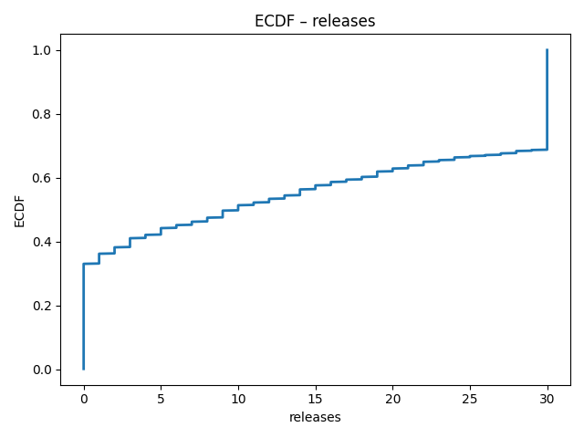

ECDF Releases: maioria dos repositórios tem poucas releases, poucos são altamente ativos.

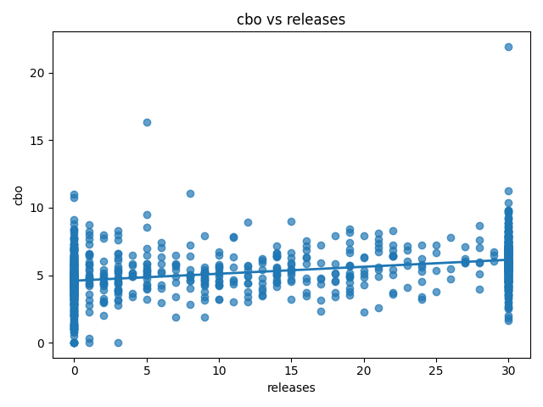

Scatter CBO vs Releases: leve tendência positiva, mais releases associadas a maior acoplamento.

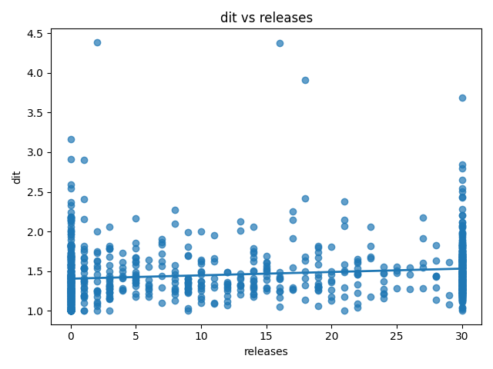

Scatter DIT vs Releases: pequena tendência de aumento da profundidade de herança com mais releases.

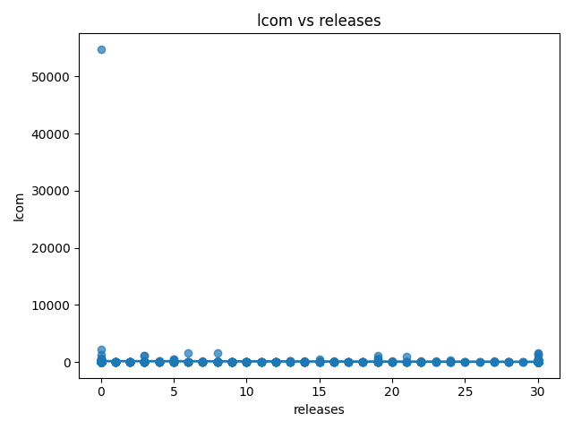

Scatter LCOM vs Releases: alta dispersão, alguns projetos muito ativos com baixa coesão.

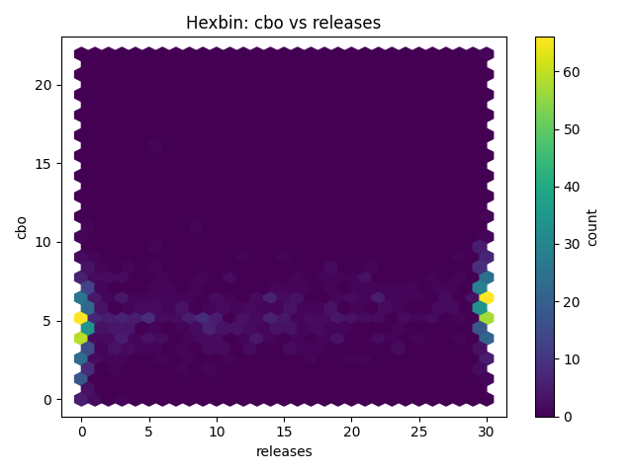

Hexbin CBO vs Releases: densidade mostra concentração de projetos ativos com CBO baixo a moderado.

# RQ04. Tamanho e Qualidade

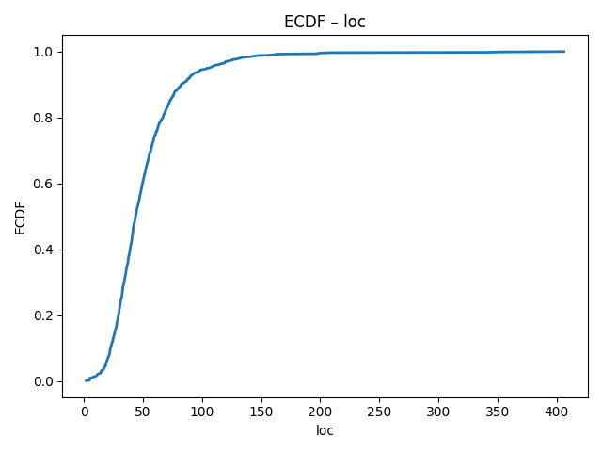

ECDF LOC: maioria dos projetos tem tamanho moderado, poucos são extremamente grandes.

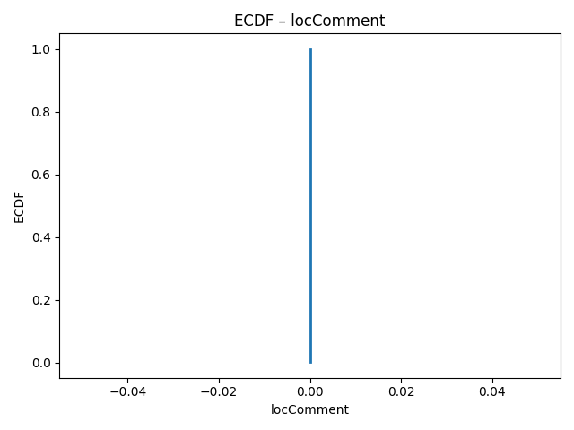

ECDF LOC Comments: muitos projetos têm poucos comentários, indicando baixa documentação inline.

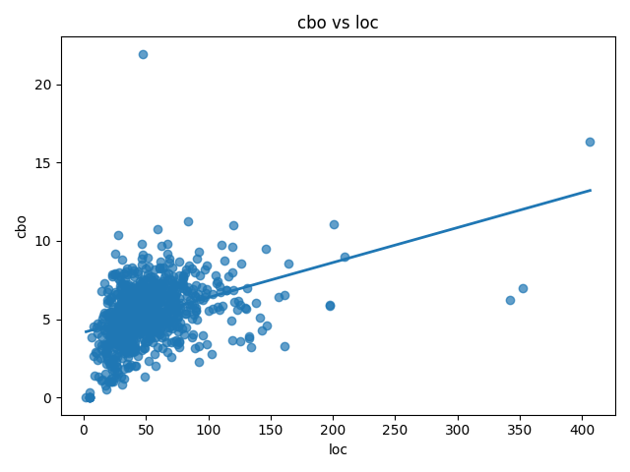

Scatter CBO vs LOC: clara tendência positiva, sistemas maiores apresentam mais acoplamento.

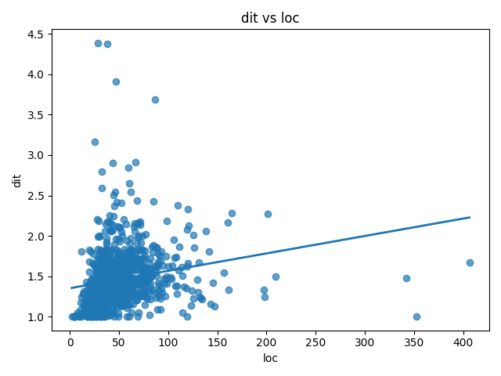

Scatter DIT vs LOC: sistemas maiores tendem a ter hierarquias de herança mais profundas.

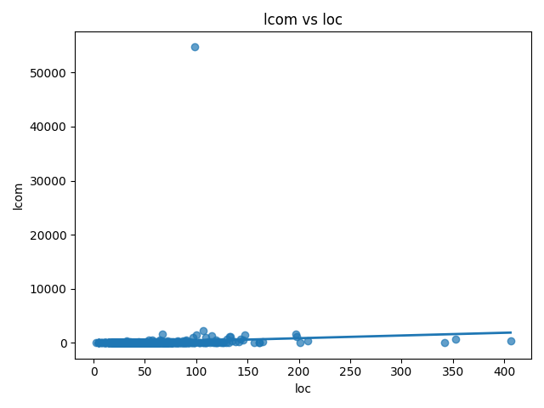

Scatter LCOM vs LOC: classes grandes podem ser menos coesas, dispersão significativa.

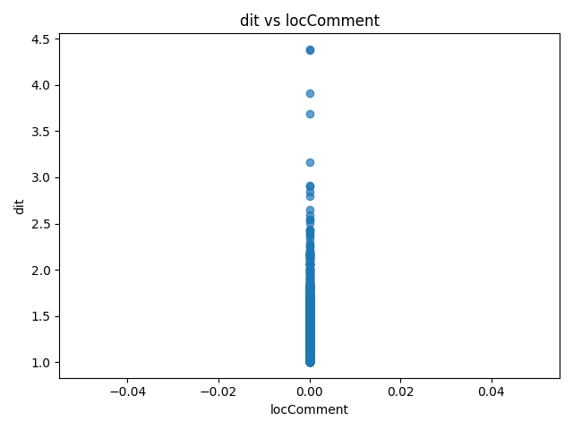

Scatter DIT vs LOC Comments: sem relação clara entre profundidade de herança e comentários no código.

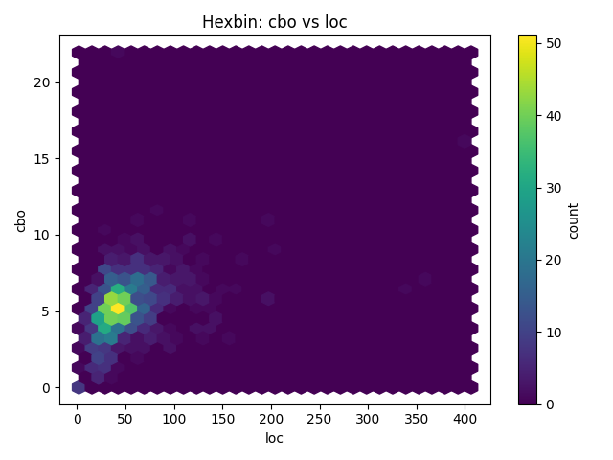

Hexbin CBO vs LOC: densidade forte em regiões de baixo LOC com CBO baixo, mas cresce com projetos maiores.

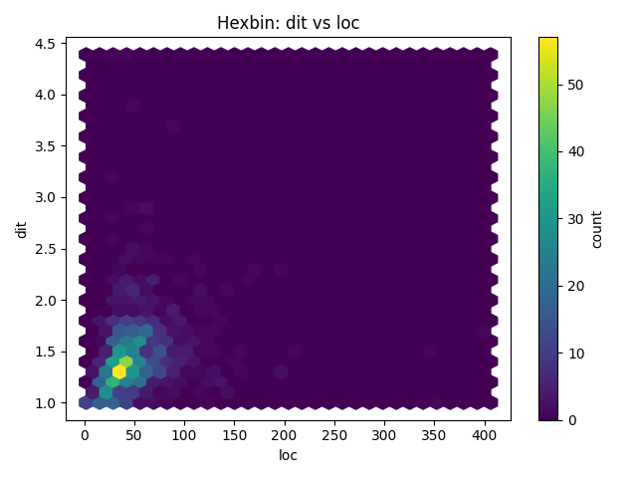

Hexbin DIT vs LOC: densidade em baixo LOC e DIT, mas tendência de crescimento em projetos maiores.

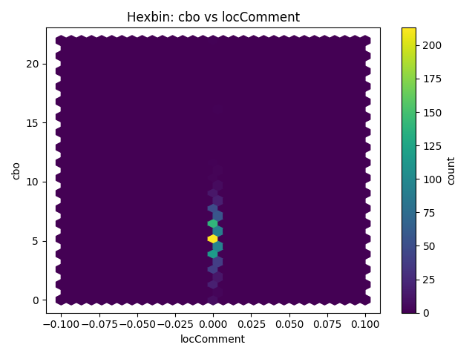

Hexbin CBO vs LOC Comments: mostra que número de comentários não tem relação direta com acoplamento.

# Resumo Adicional

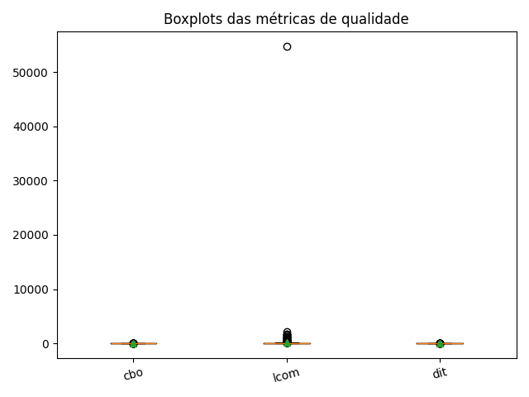

Boxplot das métricas de qualidade (CBO, DIT, LCOM): a maioria dos valores é baixa, mas há outliers extremos, principalmente em LCOM, indicando algumas classes muito mal coesas.